ИНФОРМАЦИОННЫЙ БЮЛЛЕТЕНЬ 13 мая 2021 г.
Ищу себе маму!
Добрые, отзывчивые жители Кургана и области!
Вглядитесь в эти грустные глаза детей, ждущих любовь, ласку и тепло…
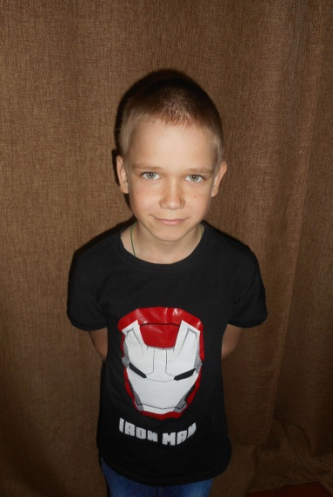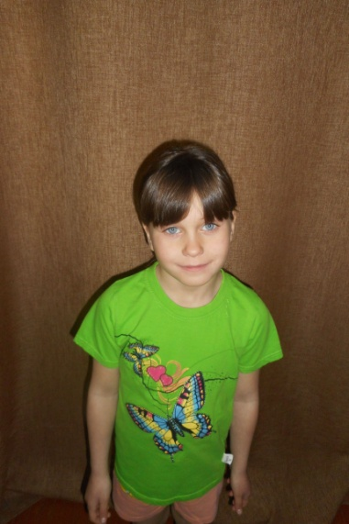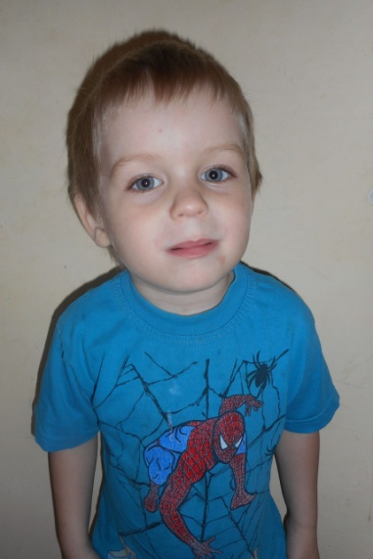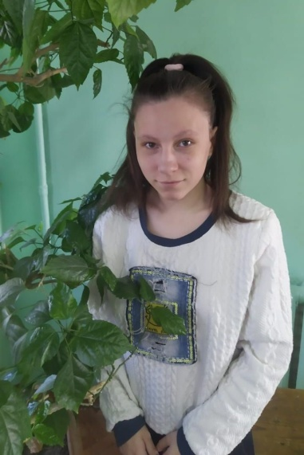
Константин  Январь 2010 г.р.  Активный, добросовестный,  доброжелательный.  Глаза карие, волосы темные.  Имеет незначительные  отклонения в состоянии здоровья.  Есть сестра Ульяна, 2012 г.р.  и брат Максим, 2017 г.р.  Мать не занимается воспитанием  ребенка, в графе «отец»  свидетельства о рождении  стоит прочерк. | Ульяна  Июль 2012 г.р.  Аккуратная, общительная, самостоятельная.  Глаза карие, волосы темные.  Имеет незначительные отклонения  в состоянии здоровья.  Есть братья: Максим, 2017 г.р.,  Константин, 2010 г.р.  Мать не занимается воспитанием ребенка,  в графе «отец» свидетельства о рождении стоит прочерк. | Максим  Октябрь 2017 г.р.  Внимательный, добрый,  активный.  Глаза карие, волосы русые.  Имеет незначительные  отклонения в состоянии здоровья.  Есть брат Константин, 2010 г.р.  и сестра Ульяна, 2012 г.р.  Мать не занимается  воспитанием ребенка,  в графе «отец» свидетельства  о рождении стоит прочерк. | Алена  Ноябрь 2003 г.р.  Добрая, отзывчивая, веселая.  Глаза карие, волосы темные.  Имеет незначительные отклонения  в состоянии здоровья.  Родители лишены  родительских прав.
По разным причинам у этих детей нет родителей, нет домашнего очага, который бы защитил и согрел их.
Тех, кто готов взять на себя благородную миссию опекуна, попечителя, усыновителя, просим обращаться в Управление социальной защиты населения Курганской области по адресу: г. Курган, ул. Зорге, 39, каб. 10 а, тел.
8(3522) 44-01-15 для уточнения сведений о ребенке и получения информации.

